ΜΕΤΑΠΤΥΧΙΑΚΗ ΕΡΓΑΣΙΑ στο Hetero Bipolar Transistor ( HBT)

- Mη βοήθεια των αρχείων hbtex01 & hbtex02 να γράψετε ένα λειτουργικό κώδικα για την παρακάτω δομή. Να διασφαλίσετε ότι έχετε επιλέξει το αναγκαίο για το τρέξιμο του κώδικα πλέγμα (πυκνό μόνον εκεί όπου λαμβάνουν χώρα έντονες μεταβολές μεγεθών, π.χ. επαφές pn ή ετεροεπαφές)
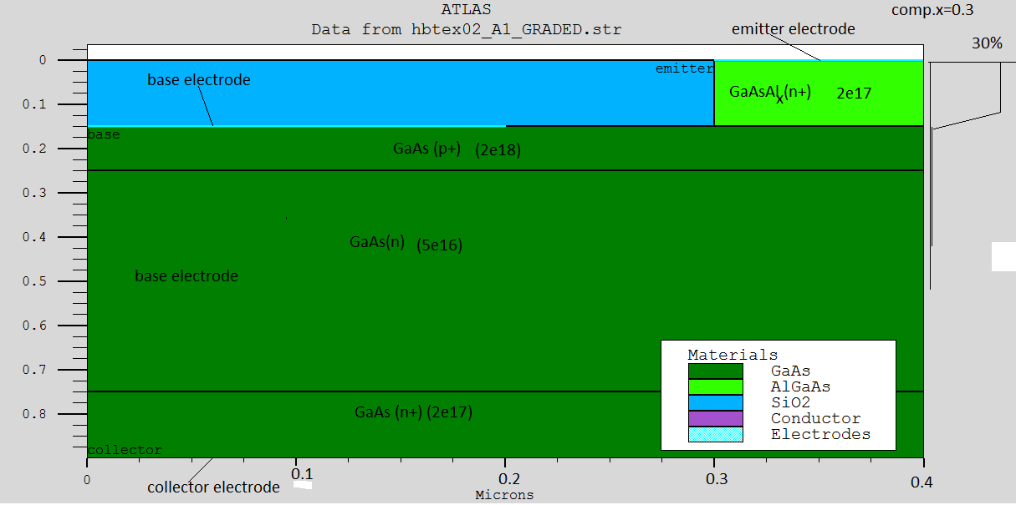

2) Προσθέστε αρχικά στον κώδικα , πρίν το «solve unit» την εντολή “output val.band con.band “, προκειμένου να έχετε τη δυνατότητα μέσα από αρχεία .str να δείτε τις κατανομές conduction –valence band.
Π.χ. Να δείτε διαφορές μεταξύ των των ενεργειακών κατανομών των ταινιών (βλ. σελ……….. στο manual):
- step junction
- graded junction (επιλέξατε x.composition=0.3)
Tι παρατηρείτε στο ενεργειακό διάγραμμα Εc-Ev;(φορτώστε τα διαγράμματα conduction και valence band μαζί για να δείτε τις διαφορές)

3)Υπολογίστε αρχικά τις χαρακτηριστικές (Ι_{c}-V_{base}) και (Ι_{b}-V_{base})(Calcu-lations for Gummel plot)για Vc=2V και για Vb=0 έως 1.6 V
Τι παρατηρείτε για τα ρεύματα (Ic, Ib)-basis voltage.
Επιλέξτε τώρα την εντολή « step junction» και προσθέστε στη σειρά με τα μοντέλα την εντολή bbt (band to band tunneling) και ξανατρέξτε το πρόγραμμα. Τι παρατηρείτε στα δύο ρεύματα; Σχολιασμός με τη βοήθεια των ενεργειακών διαγραμμάτων
4) Tελικά επιλέξτε από εδώ και πέρα το graded junction.
- Κάνετε μία μελέτη της ενίσχυσης των ρευμάτων, δηλαδή του παράγοντα β=Ic/Ib , ως προς το ποσοστό του composition (από χ=0.1 έως χ=0.05 με βήμα 0.05) σε μία τιμή Vbe =const, όπου ο λόγος των ρευμάτων να είναι σταθερός.
- Στη συνέχεια επιλέξετε χ=0.3 και μεταβάλλετε το ντόπιγκ της βάσης ( 2e17, 4e17, 8e17, 2e18, 4e18, 8e18 και 2e1, διατηρώντας τη συγκέντρωση του εκπομπού σταθερή. Τι παρατηρείτε στα ρεύματα Ic, Ib-υπολογισμός του συντελεστή ενίσχυσης;
- To ίδιο να γίνει με μεταβολή του ντόπιγκ του εκπομπού, διατηρώντας τη βάση σταθερή (Ν_{E}=2e15, 2e16, 2e17 και 2e18)
- Τέλος, προσθέστε στον κώδικα τις απαραίτητες εντολές ώστε να υπολογίζει κανείς τις χαρακτηριστικές εξόδου του τρανζίστορ, δηλαδή (Ιc-Vce) σε διαφορετικές τιμές ρεύματος βάσης (π.χ. Ib=1e-6, 2e-6,3e-6,4e-6,5e-6, ( βλέπε example bjtex04)). Eκτυπώστε ένα τέτοιο διάγραμμα

